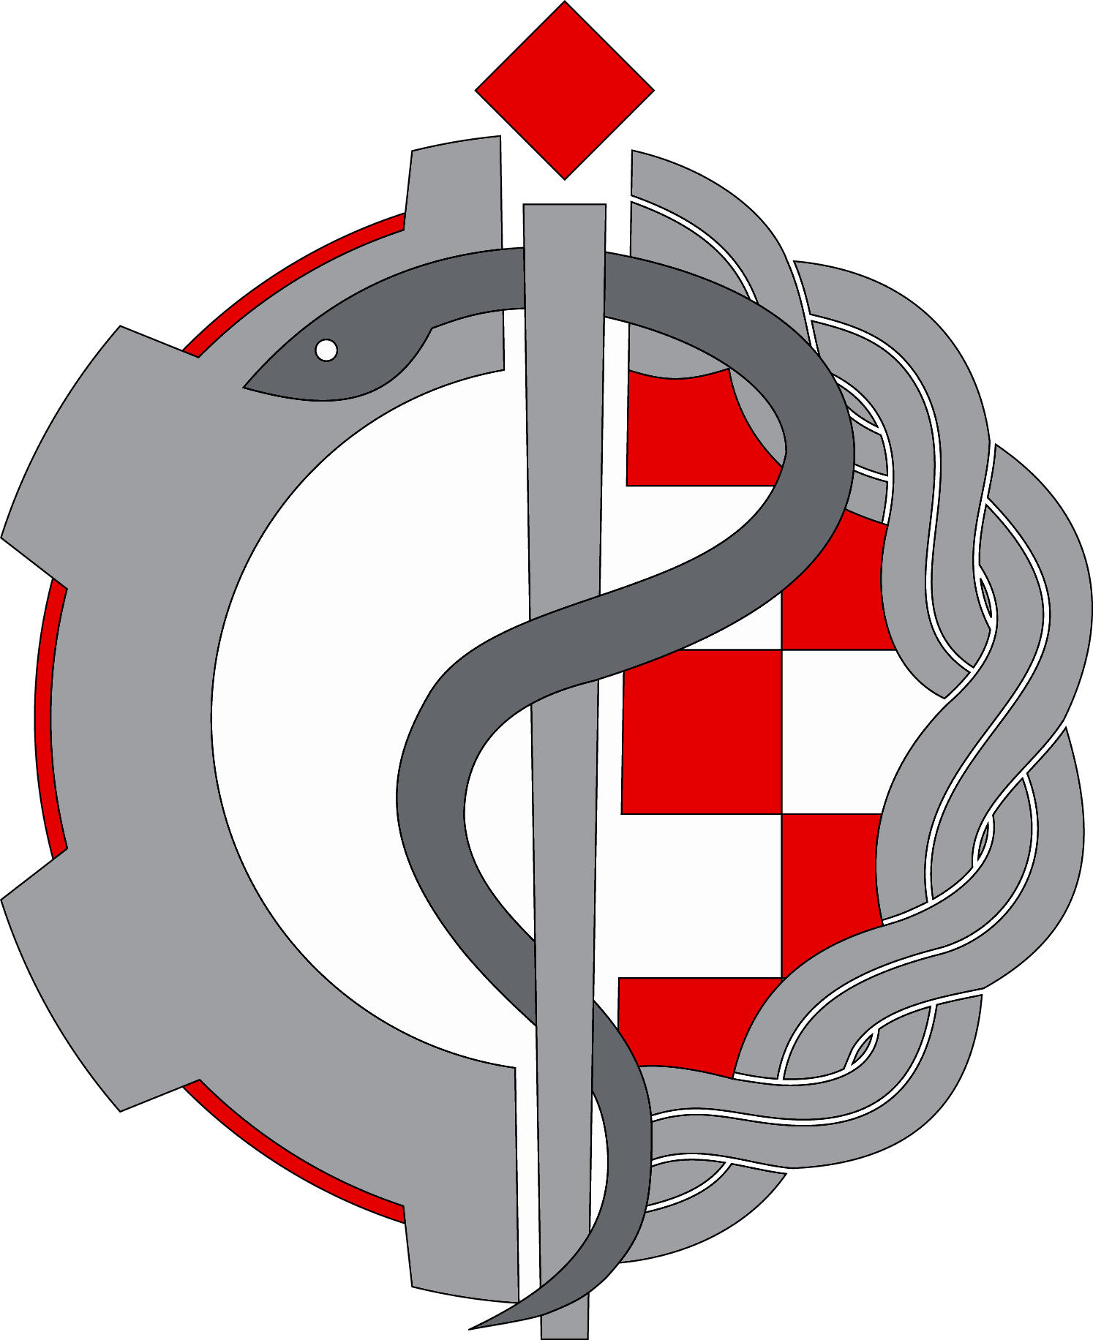
Hrvatski zavod za zaštitu zdravlja i sigurnost na radu

organizira u suradnji s

Hrvatskom udrugom za zdravo radno mjesto

TRIBINU
Radnici migranti – kako smanjiti zdravstvene rizike?

koja će se održati u četvrtak 25. listopada 2012. s početkom u 10 sati u velikoj dvorani
kompanije Ericsson Nikola Tesla d.d., Zagreb, Krapinska 45. Registracija od 9 sati.

Utjecaj životnih i radnih uvjeta na zdravlje radnika migranata
Dr.sc. Marija Bubaš, dr.med., spec. medicine rada i sporta
Hrvatski zavod za zaštitu zdravlja i sigurnost na radu

Rizici od zaraznih bolesti u populaciji radnika migranata
Mirjana Lana Kosanović Ličina, dr.med., spec. epidemiologije
Zavod za javno zdravstvo Dr. Andrija Štampar

Prevencija HIV/AIDS u radnika migranata
Dr.sc. Bojana Knežević, dr.med., spec. medicine rada i sporta
Hrvatski zavod za zaštitu zdravlja i sigurnost na radu

Pauza

Zdravstveni nadzor radnika migranata u misijama-primjer dobre prakse
Ljiljana Belošević, dr.med., spec. medicine rada i sporta
dr.sc. Davorka Perić, dr.med., spec. epidemiologije
Zavod za zrakoplovnu medicinu, MORH

Rasprava i zaključci

Moderator skupa: Dr.sc. Bojana Knežević, dr.med., spec. medicine rada i sporta

Ulaz slobodan uz prijavu

Trajanje tribine: 10,00 – 14,00 h

Svi sudionici dobivaju sažetke izlaganja u pisanom obliku.

Prijavnice za skup obvezno poslati na mail zdravo.radno.mjesto@gmail.com

Detaljnije informacije mogu se dobiti na telefone 01/777 26 35 ili 095/5979410 kao i putem elektronske pošte na adresu zdravo.radno.mjesto@gmail.com

Skup će za liječnike biti bodovan od strane Hrvatske liječničke komore.

HRVATSKA UDRUGA ZA ZDRAVO RADNO MJESTO
Zagreb, Ilica 108 Tel. /Fax (01/377 9066) email: zdravo.radno.mjesto@gmail.com
OIB 51794570679 ŽR HPB 2390001-1100364692

